

FMS RTU CLI 사용자 설명서

Ver 0.2

내용

개요 3

연결 방법 3

**1** **콘솔 연결 시** 3

**2** **원격 연결 시 ( Tera Term 사용 예 )** 3

실행 방법 6

**3** **CLI 실행** 6

*경로 이동* 6

*1. Set RTU Site ID( Max Numeric 4 Digits)* 7

*2. Set RTU Test Network(Ip,Netmask,Gateway) IP:( 192.168.20.125 ) Netmask:( 255.255.255.0 ) Gateway:( 192.168.20.1 )* 7

*3. Set RTU ARPing (Traget IP,Repeat Count )* 8

*4. Read RTU All Debug (t: Test Mode, r: Real Mode, e: Stop Debug )* 9

*5. Test DO ( 8 Digits[ 0 or 1 ] Ex:0,1,1,1,1,1,1,1,1 )* 9

*6. Test Light ( 1 Digits[ 0 or 1 ] Ex:0 )* 10

*7. Test Inside Power ( 2 Digits[ 0 or 1 ] Ex:0,1 )* 11

*8. Test Outside Power ( 6 Digits[ 0 or 1 ] Ex:0,1,1,1,1,1 )* 11

*9. Test Aircon ( 1 Digits[ 0 or 1 ] Ex:1 )* 12

*a. Read DO, DI,AI Data (s: Start, e: Stop)* 12

*b. Read Version & Protcol Network(s :Display, e: Not Display)* 13

*c. RTU Restart ( r : RTU Restart )* 14

*d. RTU Shutdown ( s : RTU Shutdown )* 14

### 개요

FMS RTU CLI는 RTU의 현장 설정을 위한 최소한의 기능을 보유한 명령어 규약 입니다. .

# 연결 방법

1. **콘솔 연결 시**

* 준비 사항 :
  + 모니터(VGA 접속 방식),
  + 키보드
* 콘솔 연결은 RTU에 원격으로 접속 하기 힘들 경우 RTU에 직접 모니터와 키보드를 연결하여 RTU를 설정하는 방법
* 연결 방법

1. 모니터를 RTU 후면 VGA에 연결한다.
2. 키보드를 USB 3.0 포트에 연결한다.

주의) 반드시 모니터를 먼저 RTU에 꽂은 후 RTU 전원을 인가한다.

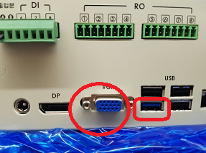.

1. 로그인

Id: fms

Password : fms123

1. **원격 연결 시 ( Tera Term 사용 예 )**

* 준비 사항
  + 터미널 프로그램 ( 추천 : Tera Term )
* 원격 연결은 RTU의 네트워크가 정상적으로 동작 할 경우 동일한 네트워크 대역에 존재하는 PC의 터미널 프로그램을 통해 RTU를 설정하는 방법.
* 연결 방법

1. PC의 터미널 프로그램을 실행한다 (예시 : Tera Term )
2. 접속하고자하는 RTU의 IP와 TCP 포트를 입력하여 SSH 접속을 한다.
   * 메뉴 -> 새로만들기
   * TCP/IP 선택
   * 호스트 : RTU IP 입력
   * TCP 포트 : 22
   * SSH 체크

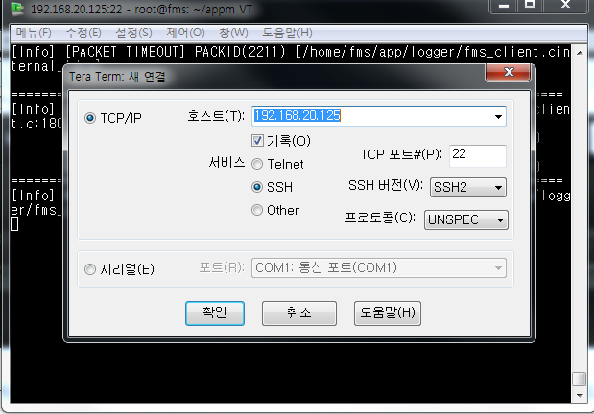

* + 확인 버튼 크릭

확인 후 인증키 등록 요청이 나올 경우 “예” 클릭

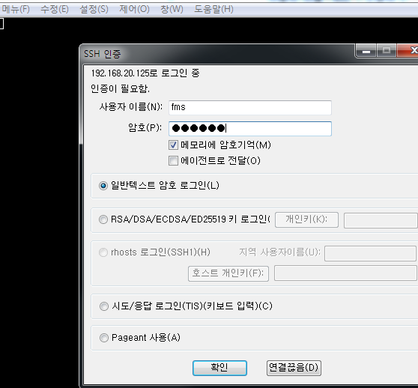

* + SSH 인증

사용자 이름 : fms ( 소문자 )

암호 : fms123 ( 소문자 )

확인 버튼 클릭

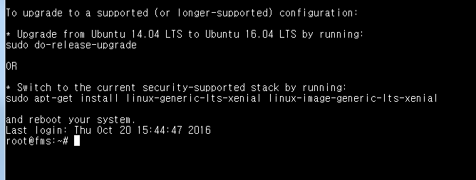

# 실행 방법

1. **CLI 실행**

경로 이동

/home/fms/appm 경로로 이동

* + cd appm 입력 후 엔터키

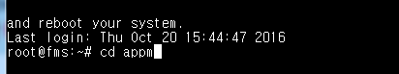

* 파일 확인

해당 경로에 rtu_cli 파일 존재 확인

* + ls 입력 후 엔터키



* rtu_cli 실행

./rtu_cli 입력 후 엔터키



<실행화면>

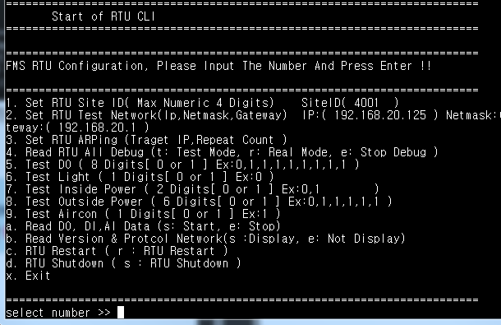

1. CLI 내용 설명

1. Set RTU Site ID( Max Numeric 4 Digits)

* + RTU의 Site ID를 변경하는 CLI



* + - 현재 사용중인 RTU Site ID
  + 입력 순서
    - 1 입력 후 엔터키
    - 변경하고자 하는 사이트 아이디(4자리 숫자) 입력 후 엔터키
    - 반드시 RTU를 리부팅 한다. ( RTU CLI 명령어 d 이용 )

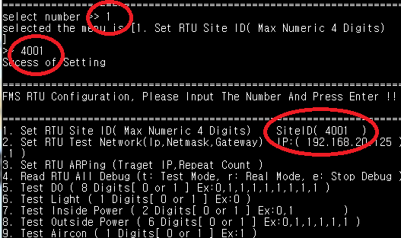

2. Set RTU Test Network(Ip,Netmask,Gateway) IP:( 192.168.20.125 ) Netmask:( 255.255.255.0 ) Gateway:( 192.168.20.1 )

* + RTU의 IP를 설정 하는 CLI
  + RTU의 IP가 변경되면 자동 재부팅 됨.
  + RTU IP 변경 후 반드시 정상적으로 변경되었는지 확인 필요함.



* + - 현재 사용하고 있는 RTU 네트워크 정보
  + RTU의 IP를 변경하는 명령어
    - 2 입력 후 엔터키
    - 변경하고자 하는 네트워크 (IP,Netmask,gateway) 입력 후 엔터키

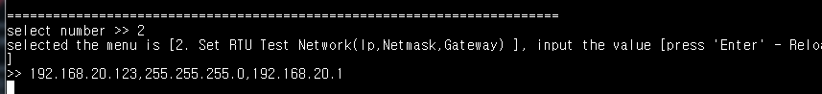

**주의 : 원격 접속시 IP 정보가 변경되면 현재 ssh가 종료 됨으로 변경된 IP로 원격 접속해야 함.**

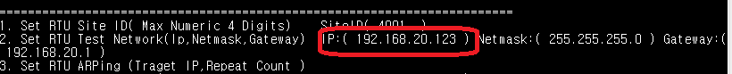

* + - 변경된 ip 정보

3. Set RTU ARPing (Traget IP,Repeat Count )

* + RTU의 네트워크 상태를 파악하는 CLI
  + 입력 순서
    - 3입력 후 엔터키
    - 연결하고자 하는 목적지 IP와 팻킷 전송 회수 입력 후 엔터키

( 5회 ARP 팻킷 전송 예 )

연결 정상 시 : ######## **ARP Status:: Alive of Target Device**

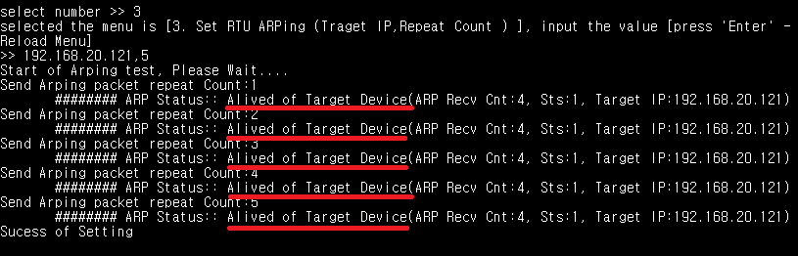

연결 오류 시 : **######## ARP Status:: Not Alive of Target Device**

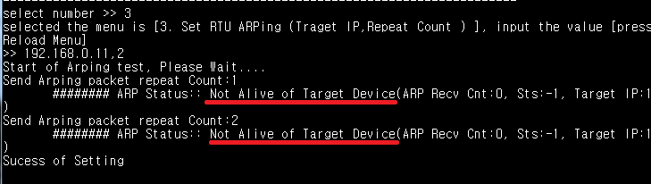

4. Read RTU All Debug (t: Test Mode, r: Real Mode, e: Stop Debug )

* + RTU의 현재 상태의 Debug 상태를 보여주는 CLI
  + 입력 순서
    - 4 입력후 엔터키
    - r 입력후 엔터키 ( 종료시 e )

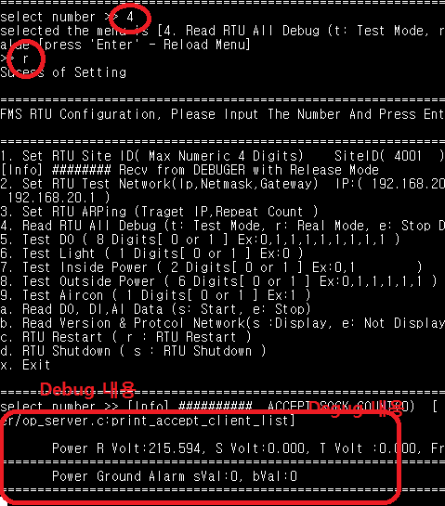

5. Test DO ( 8 Digits[ 0 or 1 ] Ex:0,1,1,1,1,1,1,1,1 )

* + RTU의 8개 DO를 테스트 하는 CLI

1: ON

0 : OFF

* + 입력순서
    - 5입력 후 엔터키
    - 8개 DO 제어값( 1또는 0 ) 입력 후 엔터키

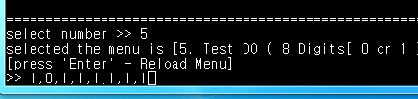

* + 입력 후 RTU의 전명 DO LED 상태 확인

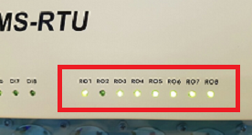

* + 확인 후 반드시 초기화 상태로 변경 ( 초기 상태 : 0,0,0,0,0,0,0 )

6. Test Light ( 1 Digits[ 0 or 1 ] Ex:0 )

* + RTU의 전등을 테스트 하는 CLI

1: ON

0 : OFF

* + 입력순서
    - 6입력 후 엔터키
    - 1 또는 0 입력 후 엔터키

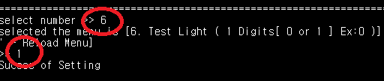

* + 입력 후 RTU 전면 RO-L LED를 확인한다.

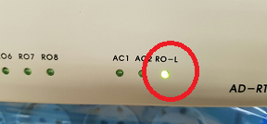

* + 확인 후 반드시 초기화 상태로 변경 ( 초기 상태 : 0 )

7. Test Inside Power ( 2 Digits[ 0 or 1 ] Ex:0,1 )

* + RTU의 내부 전원 AC1, AC2를 테스트 하는 CLI

1: ON

0 : OFF

* + 입력순서
    - 7입력 후 엔터키
    - AC1,AC2 제어값 2개 (1 또는 0 )입력 후 엔터키

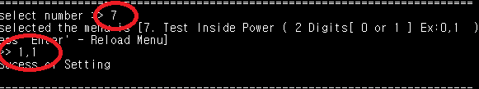

* + 입력 후 RTU 전면 AC1, AC2 LED를 확인한다.

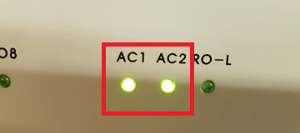

* + 확이 후 반드시 초기화 상태로 변경 ( 초기 상태 : 1,1 )

8. Test Outside Power ( 6 Digits[ 0 or 1 ] Ex:0,1,1,1,1,1 )

* + RTU의 외부 전원 6개 포트를 테스트 하는 CLI

1: ON

0 : OFF

* + 입력순서
    - 8입력 후 엔터키
    - 외부 전원 제어값 6개 (1 또는 0 )입력 후 엔터키

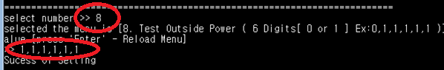

* + 입력 후 전원 제어기 6포트 LED를 확인한다.

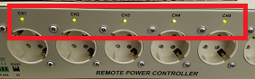

* + 확이 후 반드시 초기화 상태로 변경 ( 초기 상태 : 1,1,1,1,1,1 )

9. Test Aircon ( 1 Digits[ 0 or 1 ] Ex:1 )

* + RTU의 에어컨 리모콘을 테스트 하는 CLI

1: ON

0 : OFF

* + 입력순서
    - 9입력 후 엔터키
    - 1 또는 0입력 후 엔터키
  + 확이 후 반드시 초기화 상태로 변경 ( 초기 상태 : 0 )

a. Read DO, DI,AI Data (s: Start, e: Stop)

* + RTU의 현재 DI, DO, AI 상태를 보는 CLI

s: Start

e : Stop

* + 입력순서
    - a입력 후 엔터키
    - s 또는 e입력 후 엔터키

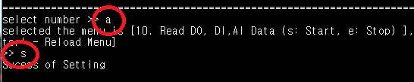

<실행 상태>

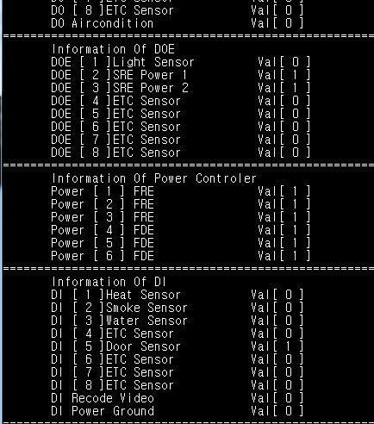

주의 : 모니터의 해상도가 낮을 경우 모든 정보가 보이지 않을 수 있음.

* + 확이 후 반드시 초기화 상태로 변경 ( 초기 상태 : e )

b. Read Version & Protcol Network(s :Display, e: Not Display)

* + RTU의 버전 및 감시 장비 네트워크 정보를 보는 하는 CLI

s: Display

e : Not Display

* + 입력순서
    - b입력 후 엔터키
    - s 또는 e입력 후 엔터키

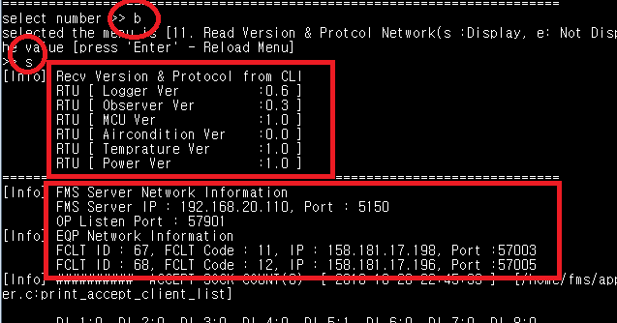

* + 확이 후 반드시 초기화 상태로 변경 ( 초기 상태 : e )

c. RTU Restart ( r : RTU Restart )

* + RTU 프로그램 재 실행하는 CLI

r: RTU Restart

* + 입력순서
    - c입력 후 엔터키
    - r 입력 후 엔터키

d. RTU Shutdown ( s : RTU Shutdown )

* + RTU 장비를 Restart 하는 CLI ( Soft Reset )

s: RTU Shutdown

* + 입력순서
    - d입력 후 엔터키
    - s 입력 후 엔터키

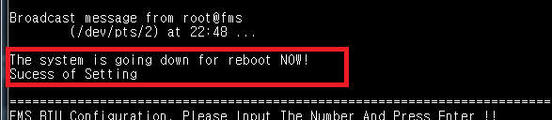

* x. Exit
  + CLI 종료

x: RTU Shutdown

* + 입력순서
    - x입력 후 엔터키